Хвалынская православная классическая гимназия во имя святого мученика

Александра Медема-

структурное подразделение

**ГБОУ СО «СОШ п.Алексеевка Хвалынского района имени В.М. Пашина»**

Международный конкурс творческих, проектных и исследовательских работ

на портале «ФГОС online»

Исследовательские и научные работы, проекты

**Экскурсионный маршрут**

**по местам жизни святого мученика**

**Александра Медема в г. Хвалынске**

Автор

Парфёнова Мария

9 класс,

Хвалынская православная классическая

гимназия имени святого мученика Александра Медема -

структурное подразделение

ГБОУ СО «СОШ п.Алексеевка

Хвалынского района имени В.М. Пашина»

Научный руководитель

Горшенина Инна Ивановна

Учитель истории

Хвалынской православной классической

гимназияи имени святого мученика Александра Медема -

структурное подразделение

ГБОУ СО «СОШ п.Алексеевка

Хвалынского района имени В.М. Пашина»

Хвалынск, 2024

Содержание

Введение……………………………………………………3

Основная часть………………………………………………5

Заключение……………………………………………………….13

Список использованной литературы и источников………………14

Приложения…………………………………………………………15

**Введение**

11 марта 2022 года Хвалынску присвоен статус города-курорта, что привело к увеличению туристического потока в наш маленький городок. Хвалынск - действительно уникальное место: это меловые горы и реликтовые сосны, чистый воздух и великая река Волга. Это возможность погрузится в атмосферу провинциального города эпохи конца XIX- начала XX века. Всем туристам известны и наши главные достопримечательности - краеведческий музей, картинная галерея имени К. С. Петрова-Водкина (бывший дом Радищевых), дом-музей К. С. Петрова-Водкина. В нашем городе также много каменных зданий с оригинальной архитектурой: Кресто-Воздвиженская церковь, дома купцов Кащеева, Черткова, Солдаткина, дача купца Михайлова-Кузьмина. Но мало кто знает, что в нашем городе есть еще один уникальный музей, который находится в здании нашей гимназии. Он посвящен человеку, имя которого носит гимназия. Это святой мученик Александр Медем. (приложение 1). Считаю, что жизнь и духовный подвиг святого новомученика Александра Медема неотделимы от истории нашего Хвалынска. Жаль, что немногие знают о музее. Я провела опрос на улицах города. По итогам опроса большинство из числа опрошенных не знают о музее и никогда его не посещали (приложение 2). А ведь среди экспонатов нашего музея есть уникальные фотографии и личные вещи семьи Медем, предметы народного и церковного быта: подлинные крестьянские костюмы начала ХХ в., отлитый в Саратове на рубеже XIX-ХХ в. 10 пудовый колокол и другое (приложение 3). Его посетителями являются лишь те, кто приезжает в Хвалынск в целях паломнической поездки либо в Крестовоздвиженский храм, либо в Иоановский монастырь.

Все сказанное выше говорит о том, что необходимо знакомить наших земляков и гостей города с жизнью и духовным подвигом святого новомученика Александра Медема. Ведь музеи несут в себе цель сбережения социальной памяти, передавая ее другим поколениям. Как однажды сказал академик Д.С. Лихачев: «Любовь к родному краю, знание его истории – основа, на которой только и может осуществляться рост духовной культуры всего общества»[1].

Сегодня музей это и механизм коммуникации, просветительской деятельности по формированию общей культуры человека, основы его мировоззрения. Везде, где объектом деятельности является человек, его разум, мораль и нравственность, культурно – просветительская деятельность носит практически незаменимый характер[2].

В рамках такой просветительской деятельности можно расширить пространство нашего музея. Сейчас многие именитые музеи делают это с помощью мультимедийных технологий. Мы, к сожалению, об этом можем только мечтать. Расширить пространство нашего музея можно в виде организации экскурсий по тематике нашего музея, тем более что в городе сохранились несколько мест, тесным образом связанных с жизнью Александра Медема в Хвалынске.

**Цель данной работы:** разработать экскурсионный маршрут по местам жизни святого мученика Александра Медема в г. Хвалынске.

**Актуальность и практическая значимость работы**: показать доступность выбранного маршрута для всех, интересующихся краеведением. Данный маршрут имеет познавательную ценность, и помогает лучше узнать историю родного края.

**Задачи** исследования:

1) Собрать и проанализировать справочный материал по основным объектам маршрута.

2) Пройти маршрут с фотофиксацией основных точек.

3) Систематизировать полученную информацию.

4) Разработать маршрут и создать схему – путеводитель для экскурсии.

Для исследования выбраны следующие **методы**: изучение научной и краеведческой литературы, анализ материалов биографии и исторических фактов, социологический опрос, о котором было сказано выше.

В работе использована книга А. Наумова «Русский крест графа Медема», интернет публикации, связанные с личностью святого мученика Александра Медема, интернет публикации по проблеме культурно-просветительской деятельности школьных музеев.

**Основная часть**

* 1. **Факты биографии, которые могут использоваться в составлении экскурсии.**

Граф Александр Георгий Людвиг Юлий Медем (1877 -1931). Удивительна судьба этого человека. Его родители: Оттон Павел Теодор Юлий Людвигович Медем – лютеранин, и мать - православная Александра Дмитриевна Нарышкина. (приложение 4). Родители Оттона согласились на свадьбу только при условии, что их внуки будут лютеранами. Лично разрешение на это дал император Николай Второй, т.к. по законам Российской империи такое допускалось лишь в исключительных случаях.

В 1874 году граф Оттон Людвигович Медем со своей супругой Александрой Дмитриевной (Нарышкиной) приобрёл земли в Фёдоровской волости Хвалынского уезда, на которых находится современный посёлок Северный (приложение 5).Образовавшийся вокруг графского имения хутор был назван Александрией (в честь хозяйки).

Отец графа Александра, Оттон Людвигович Медем, был губернатором Новгорода. Когда в городе вспыхнул бунт в 1905 году, он решительно входил в середину бунтующего собрания, снимал фуражку, кланялся народу и тихим голосом говорил с бунтовщиками. И люди вскоре расходились, успокоенные. В Новгороде добрый губернатор заступился за вдову, которая стала жертвой обмана нечестного торговца: он выкрал у бедной женщины векселя на крупную сумму. Губернатор сам отправился к обманщику и попросил показать векселя. Как только ценные бумаги оказались в руках губернатора, он их бросил в камин со словами: «Никакого права так поступать я не имел, и вы можете подавать на меня в суд» [3].Торговец не стал судиться, и имущество вдовы было спасено. Лучшие черты характера своего отца наследовал сын, граф Александр (1877-1931). Он был воспитан в лютеранской вере, как и отец. Его доброта удивляла, а великодушие не знало границ. Вместо жизни в густонаселенном западном городе граф выбрал пребывание в фамильном имении Александрия (сейчас поселок Северный на севере Саратовской области). На берегу нижнего пруда находился каменный двухэтажный барский особняк, возле которого был организован усадебный парк с цветниками, дубами и елями. Хутор разрастался, были построены силосная башня, амбары, оранжереи, деревянный ледник, начали работу ферма, сыродельня, паровая мельница, запущенная в 1907 году (приложение 6). Для хозяйства закупалась современная техника: паровая машина, локомобили, молотилки.

Не раз ему приходилось выручать местных жителей. Для их семьи было совершенно естественным подарить лошадь бедному крестьянину, корову многодетной семье, подвезти крестьянина в своем экипаже, а самому выйти из него, чтобы лошади было легче въехать в гору…

По свидетельствам современников, он знал каждого нанятого крестьянина и отбирал только лучших работников, лично объезжал владения и следил за ходом работ. Его дочь Александра писала о том, что ее отец легко общался с людьми и всех располагал к себе. Он умел держать себя соответственно в любом обществе, но не любил находиться в тех аристократических кругах, где было много условностей. А когда во время революционных бунтов начали грабить помещичьи усадьбы, в Саратовской губернии народ кричал: «Смерть помещикам! Кроме Медема!» [4]. Интересно, что когда в Поволжье лютовал голод, то крестьяне подкармливали доброго графа.

Всего у Александра Медема было четверо детей (приложение 9): сын Федор (1902 г.р.) и три дочери: София (1904 г.р.), Елена (1908 г.р.) и Александра (1911 г.р.). Но во время третьей беременности горячо любимая супруга заболела холерой. Лекарства, которые давали ей врачи, оказали вред. Дочь Елена родилась больной. Она не могла говорить, не владела своим телом, не могла даже жевать. Но Елена реагировала на то, как с ней обращались: от строгого тона плакала, а от ласкового смеялась. Радовалась при виде матери, на которую была похожа больше других детей: огромные синие глаза, черные брови и волосы, нежная кожа. У девочки часто случались припадки судорог всего тела, во время которых она громко кричала от боли. Любящие сердца родителей разрывались. Граф сильно переживал за ребенка, эта скорбь была одним из моментов в принятии им впоследствии Православия. В своем имении он построил храм в честь святых равноапостольных Константина и Елены, святой покровительницы его больной дочки (приложение 8).

Рождество 1915 года граф Александр Оттонович встретил на передовой Западного фронта вместе с солдатами: он сопровождал туда вагоны подарков для военнослужащих (приложение 10). А через несколько месяцев Медем возвратился в зону боевых действий как начальник врачебно-питательного отряда. Часто приходилось ему под огнем вместе с другими добровольцами вывозить раненых воинов и оказывать первую медицинскую помощь. Он видел, как русские солдаты гибли от химических ожогов, наносимых оружием изобретательного немецкого ума. Его сердце было бесконечно добрым, но хрупким: на войне с графом случился сердечный приступ. Тогда он вернулся в свое имение Александрию.

Для новой советской власти добрый граф все равно был эксплуататор, буржуй и кровопийца. Арестовывали его с постоянной настойчивостью. После очередного ареста летом 1918 года его приговорили к смертной казни, но, зная его порядочность, в ночь перед расстрелом его отпустили под честное слово на побывку с семьёй. Утром в городе раздались выстрелы — Хвалынск захватили белые. После их ухода его снова арестовали, но не расстреляли. За его освобождение потребовали у Марии Федоровны 10000 рублей, которые собрала татарская община после обращения Марии Федоровны к хвалынскому мулле, давно знавшему и уважавшему Медемов. Летом 1919 года Александр Медем вновь попал в заключение. Вернувшись из тюрьмы, он говорил, что нигде так хорошо не молился, как в тюрьме, где в дверь по ночам стучится смерть, а чья очередь — неизвестно. Сохранилось его письмо к сыну, очень трогательное, полное заботы, веры, любви. Вот его последние строки: «Верь твердо, без колебаний, молись всегда горячо и с верой, что Господь тебя услышит, ничего на свете не бойся, кроме Господа Бога и руководимой Им своей совести — больше ни с чем не считайся; никогда никого не обидь (конечно, я говорю о кровной, жизненной обиде, которая остается навсегда) — и думаю, что благо ти будет. Христос с тобой, мой мальчик, мой любимый. Мы с мамой постоянно о тебе думаем, за тебя Бога благодарим и молимся за тебя… Крепко тебя обнимаю, крещу и люблю. Господь с тобой. Твой отец».[5].

В декабре 1925 года граф похоронил жену, которая умерла от туберкулеза. Перед этим он долго и горячо молился о ее выздоровлении, веря в возможность исцеления. Вскоре вслед за своей матерью умерла и дочь Елена. Чехарда арестов и освобождений графа закончилась арестом 11 декабря 1930 года в городе Сызрань, куда его вынудили переехать. В тюрьме граф проявлял редкие стойкость и спокойствие.(приложение 11). Этот арест стал последним и 1 апреля 1931 года граф скончался в тюремной больнице Сызрани от отека легких.

В 1999 года Александр Оттонович Медем был реабилитирован. 20 августа 2000 года решением Архиерейского Собора Русской Православной Церкви Александр Медем был прославлен в лике святых в Соборе новомучеников и исповедников Российских. День памяти мученика Александра был установлен на 23 ноября (приложение 12).

Граф Александр Медем стал для многих образцом глубоко порядочного человека, чья жизнь была наполнена любовью к людям, к семье, к родной земле, верой в Бога.

* 1. **Предварительная информированность об объекте экскурсии**

Важным для формирования интереса к экскурсии является предварительная информированность экскурсантов. Для ее изучения в сети интернет были проанализированы несколько сайтов, размещающих информацию о том, что можно посетить в Хвалынске: это Трипстер, парк-отель Хвалынский, отзовик, тропки.ру, Саратов-тревел и других. Ни один из этих сайтов не предлагает даже в программе экскурсионных туров, посещение нашего музея. Информацию о музее мы нашли только на туристическом сайте г. Хвалынска [hvgo.ru](https://hvgo.ru/object/171-%D0%BC%D1%83%D0%B7%D0%B5%D0%B9-%D0%B0%D0%BB%D0%B5%D0%BA%D1%81%D0%B0%D0%BD%D0%B4%D1%80%D0%B0-%D0%BC%D0%B5%D0%B4%D0%B5%D0%BC%D0%B0.html?ysclid=loa8dy8izf370985570) и на сайте «Туристический Саратов» в разделе познавательный туризм. Это заставляет задуматься, в том числе и местной власти, о необходимости более широкого информирования жителей города о духовном подвиге святого мученика Александра Медема, о местах его жизни в Хвалынске, которая стала «дорогой скорби».

1. **Перечень точек экскурсионного маршрута**

Используя имеющиеся факты о жизни святого мученика Александра Медема в г. Хвалынске определяем следующие точки маршрута: (приложение 13)

1. **Хвалынская православная классическая гимназия во имя Святого мученика Александра Медема, г. Хвалынск, ул. Петрова- Водкина, д.20.** Здесь можно посетить музей и познакомиться с его экспозицией. Музей был создан трудами основателя гимназии и первого ее директора отца Виталия Колпаченко и открыт 23 ноября 2014 г. в день памяти святого мученика Александра Медема. Экспозиция музея создана местным историком краеведом Алексеем Наумовым, который очень много сделал для возвращения в историю имени этого подвижника русской земли. Экскурсию по музею можно закончить на моменте конфискации «Александрии» и переезде семьи в Хвалынск.
2. **Дом З. М. Мальцевой, г. Хвалынск, ул. Советская, д.80.**

Здесь можно сказать, что своего жилья у семьи Медемов в Хвалынске не было. Приходилось жить на съемных квартирах. Осенью 1921 года Медемы перебрались в дом Зиновии Михайловны Мальцевой. Нужно сказать, что семья Медемов к этому времени состояла из 14 человек- Александр Оттонович с женой и тремя дочерьми, родная сестра Александра Медема Мария Оттоновна с тремя племянницами, теща Елена Михайловна, а также горничные- Анастасия Куляева, Аграфена Рубцова с дочкой Катей и учительница Ольга Николаевна Калогеропуло. Всем места в доме не хватило. Для заболевшей Елены Михайловны Чертковой сняли комнату у нотариуса Пудовочкина на углу Революционной и Коммунистической, отдельную комнату снимали и для учительницы О. Н. Калогеропуло. Квартиру у Мальцевой Медемы снимали еще до революции, приезжая в Хвалынск по служебным и хозяйственным делам, тут же жили и дети служащих Александрии, обучающиеся в ремесленном училище. Зимой 1918 года во дворе дома разместили Медемовское хозяйство: трех коров и кур. Зиновия Михайловна стала очень близка Медемам. После того как им пришлось распрощаться с кухаркой и ее семьей, Зиновия Михайловна стала готовить на всех. Здесь, в этом доме Александр Медем пережил самые непростые времена своей жизни, голодные 1921-1922 годы, когда семья подаяниями простых людей и заграничных родственников, трудами и молитвами Александра, который арендовал огород для выращивания необходимых продуктов. Из занавесок хуторского особняка Мария Федоровна шила дочерям и племянницам необходимую одежду, а также обменивала дефицитный в то время материал на продукты. С весны 1920 года граф Медем арендовал несколько десятин земли у села Безводного и обрабатывал их. Добираться туда приходилось пешком или с попутчиками на лошади, своих лошадей не было. Лишенный практически всего советской властью, Александр Оттонович находил в себе силы терпеть все, строить планы, начинать все с нуля. Он был настоящим патриотом и даже после арестов и переживаний не думал покидать Родину, стремился занять здесь свое место. Но реальность диктовала свои условия. В трудах и заботах о близких пришли и новые испытания. В 1924 году умирает Елена Михайловна Черткова. А в 1925 году серьезно заболела жена Мария Федоровна, скончавшаяся в декабре этого же года. В 1926 году не стало и дочери Елены.

1. **Часовня разрушенного Свято-Троицкого монастыря, перекресток Коммунистической ул. и ул. Российской Республики**

На этом этапе экскурсии следует рассказать, что семья Медемов в Хвалынске спасение находила не только в поисках пищи насущной, но и духовной. Большое место в их жизни занимала церковь. С 1921 года Александр Оттонович, а вслед за ним и вся семья Медемов ходили на службы большей частью не в Казанский собор, а в церковь мужского Свято-Троицкого монастыря. Это было связано с переходом практически всех приходских храмов Хвалынска в обновленческий раскол. В монастыре граф Медем и другие верующие организовали церковный совет. Хвалынский Свято-Троицкий монастырь под ревностным напором графа Медема стал противостоять обновленцам.

С монастырем связаны практически все последние годы трагической судьбы Медема: здесь венчали и отпевали его близких, пела на клиросе дочь, проходила неустанная молитва.  
От имени верующих Александр ездил в Саратов к одному из главных противников [«Живой церкви»](http://www.pravoslavie.ru/sm/33329.htm) в губернии епископу Петру (Соколову) с прошением принять их приход в свою паству.

Александр Оттонович с болью наблюдал за происходившим в его стране. В одном из писем сыну он ярко описывал свои переживания: «Федюшок мой дорогой. На днях твое рождение – тебе исполнится 21 год, то есть гражданское совершеннолетие. Буду особенно горячо за тебя, мой мальчик, молиться, чтобы Господь помог тебе достойно и возможно праведно пройти свой земной путь и душу свою спасти, дал тебе счастья, силу и душевную, и телесную, смелость и дерзновение и крепкую непоколебимую веру. Одна только вера, что не всё кончается здесь земным нашим существованием, дает силу не цепляться во что бы то ни стало за свою малозначащую жизнь и ради ее сохранения идти на всякую подлость, низость и унижение. Это мы наблюдаем на каждом шагу, и тошнит от этого всего до полного отвращения ко всем окружающим. Действительно свободным может быть только человек, глубоко и искренне верующий. Зависимость от Господа Бога – единственная зависимость, которая человека не унижает и не превращает в жалкого раба, а, наоборот, возвышает. Проповедник и наставник я плохой – но мне хочется тебе сказать то, что я особенно остро чувствую и для тебя желаю…»[6]. Письмо было написано в разгар антирелигиозной кампании. В Саратове 26 июля был арестован епископ Петр и священники крупных приходских церквей и соборов. Александр Оттонович не мог не знать об этом. Поэтому в письме отразился его внутренний протест.

Связь Александра Оттоновича с епископом Петром и его деятельность в качестве члена церковного совета не остались без внимания властей. Его «признали» активным участником указанной выше организации и более того – ее представителем и организатором в городе Хвалынске. Также он якобы «держал связи с руководителем данной организации гражданином Комаровым Анатолием, от которого получил конкретные указания о планах организации и методах борьбы против соввласти, по агентурным данным, сам лично высказывал уверенность, что теперь не скоро удастся покончить с соввластью».

Так граф Медем попал в групповое следственное дело за номером 1200, возбужденное против духовенства и мирян Саратовской губернии во главе с епископом Петром (Павлом Соколовым); по делу проходило 36 человек. 23 августа 1923 года Александра Оттоновича арестовали и отправили в саратовскую тюрьму. Однако следственного материала оказалось недостаточно, и обвинение развалилось. В октябре «за недоказанностью состава преступления» графа Медема освободили. Многих проходивших по делу № 1200 осудили. Епископа Петра сослали на Соловки.

Испытания закалили душу Александра Оттоновича. Его жена сообщает в одном из писем: «За эти годы он необыкновенно вырос нравственно. Такой веры, такого мира и спокойствия душевного, такой истинной свободы и силы духа я в жизни не видела…»[7]

В трудах и заботах о близких Александр Оттонович встретил очередное испытание. В феврале 1925 года заболела Мария Федоровна. К концу осени было ясно, что ее уже не спасти.

1. **Православное кладбище г. Хвалынска, г. Хвалынск, ул. 1 Мая, 25**

Здесь на Хвалынском кладбище покоятся супруга святого мученика Александра Медема и его дочь Елена, а также мать Марии Федоровны – Елена Михайловна Черткова.

Мария Федоровна умерла 6 декабря 1925 года в половине двенадцатого ночи. В одном из писем сыну граф описывал, как она уходила «… в полном сознании и спокойствии духа. Действительно, “безболезненно, непостыдно и мирно”…[8] В панихиде по усопшей из уважения к Александру Медему принимало участие всё духовенство города. Приходил петь и соборный хор. Страдания бедной Еленушки закончились на первый день Пасхи 3 мая 1926 года. Похоронили ее рядом с матерью и бабушкой. После смерти жены и дочери Александр Оттонович почти каждый день ходил на кладбище к могилкам родных и на службы в монастырскую церковь. «Так молился, так молился… Во время богослужения иногда шмыгал носом – душили слезы, которые он смахивал культяпым пальцем», – вспоминала дочь Дина.

В 1929 году Александра Медема выслали в Сызрань, где в конце 1930-го года он оказался в одной тюрьме со своим другом по хвалынскому монастырю – отцом Нифонтом. Там же, в заключении, они и скончались в 1931 году. Место, где похоронен святой мученик Александр Медем неизвестно. А мечтал он быть похороненным рядом с женой. «Папа рассчитывал лечь на хвалынском кладбище, вспоминала его дочь Александра Александровна, - где и место себе предусмотрел рядом с дорогой могилкой. Наказал и какую икону на грудь положить – большой образ Спасителя, что висел в Хвалынске в столовой… Но получилось иначе.»[9]

1. **Хвалынская православная классическая гимназия во имя Святого мученика Александра Медема, г. Хвалынск, ул. Петрова- Водкина, д.20**.- окончание экскурсии.

Используя представленные в работе материалы, мы выработали

важные, с нашей точки зрения, требования к составлению экскурсионного маршрута и поддержания интереса к нему: предварительное информирование об объекте экскурсии; неординарность личности; отбор интересных фактов биографии; постепенное ведение экскурсии по основным точкам маршрута.

**Заключение**

В ходе исследования литературы мы попытались составить

точки экскурсионного маршрута на примере жизни святого мученика Александра Медема.

Работа с литературой позволила уточнить некоторые данные биографии святого мученика Александра Медема, а также установить места с ней связанные, определить основные точки экскурсионного маршрута и составить схему- путеводитель по местам жизни Александра Медема в г.Хвалынске.

В ходе написания работы установлено, что важнейшим фактором составления экскурсий являются интересные факты биографии выдающихся личностей, предварительное информирование и методы поддержания интереса.

Думаю, что важно не только сохранять то, что казалось уже безвозвратно потеряно, а сегодня существует как неотъемлемая часть нашей жизни, но и привлечь внимание к духовному наследию, позволяющее нам смотреть в будущее.

**Список использованной литературы и источников**

[1] Лихачев Д.С. Любить родной край. М., 1990 № 1 С. 13

[2] Цит. по Таушканова А.О., Шанц Е.А. Роль музея в образовательном процессе школы. Теория и практика образования в современном мире. СПб., 2012

[3] Цит. по <https://www.tursar.ru/>

[4] Цит. по Наумов А. Русский крест графа Медема «Эль- Принт», 2007, с.41

[5] Цит. по Наумов А. Русский крест графа Медема «Эль- Принт», 2007, с.57

[6] <https://www.tursar.ru/>

[7] Цит. по Наумов А. От Покрова до Крестовоздвижения. История одного храма. Хвалынск, 2017, с.66

[8] Цит. по Наумов А. Русский крест графа Медема «Эль- Принт», 2007, с. 64

[9] Цит. по Наумов А. Русский крест графа Медема «Эль- Принт», 2007, с.79

Приложение 1

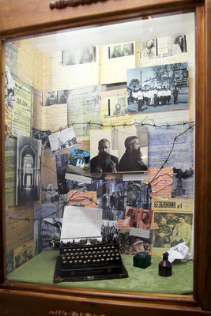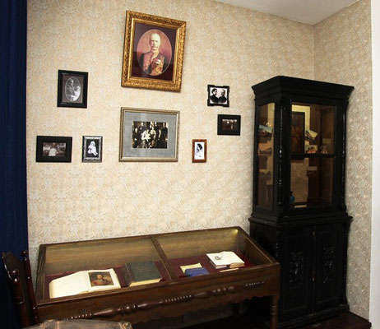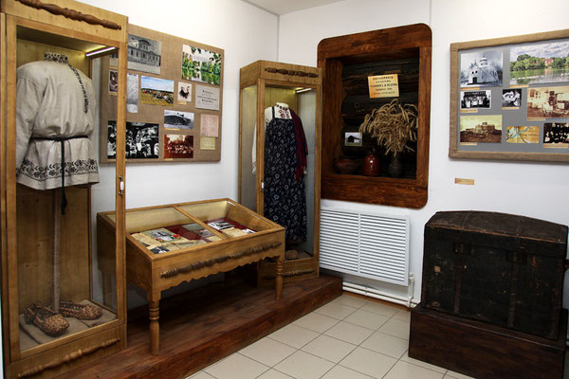

Приложение 2

Приложение 3

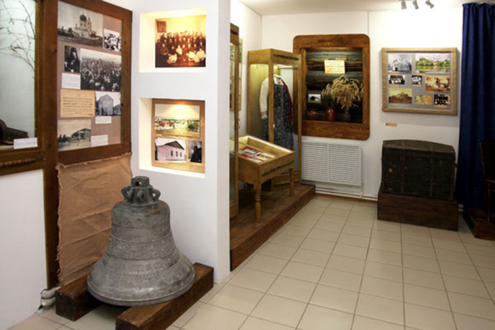

Приложение 4

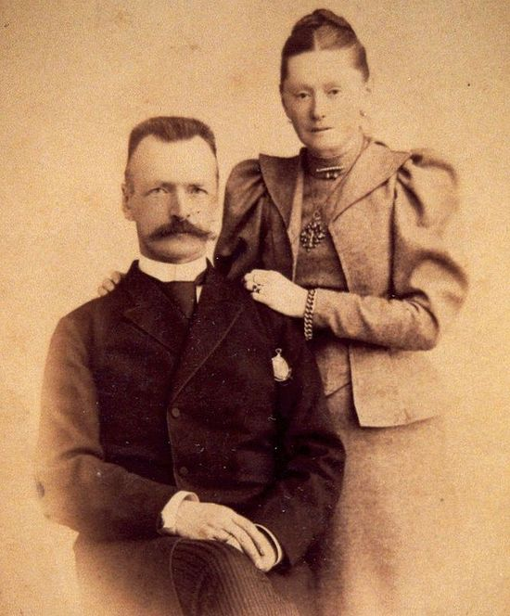

Приложение 5

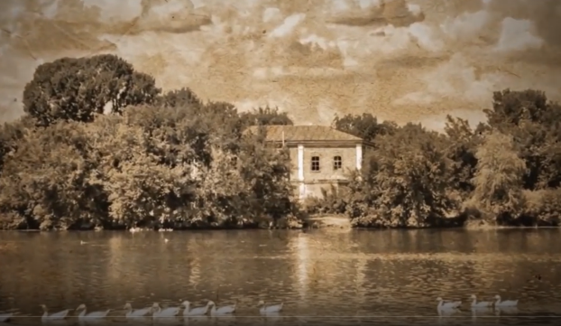

Приложение 6

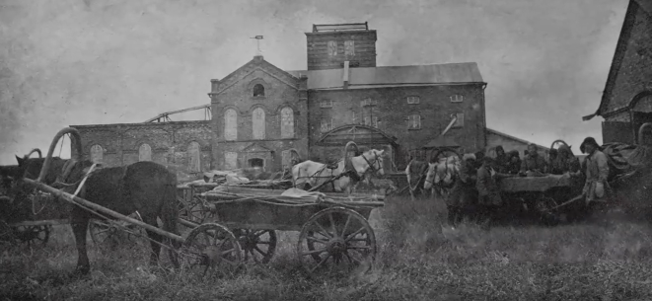

Приложение 7

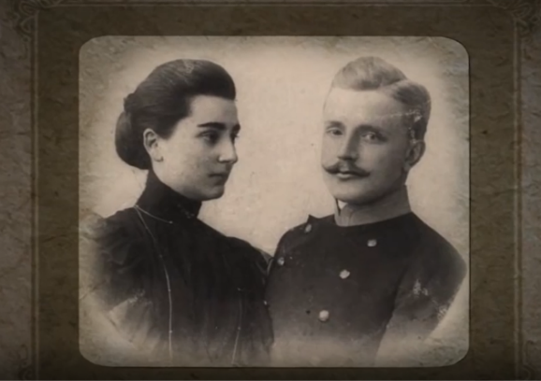

Приложение 8

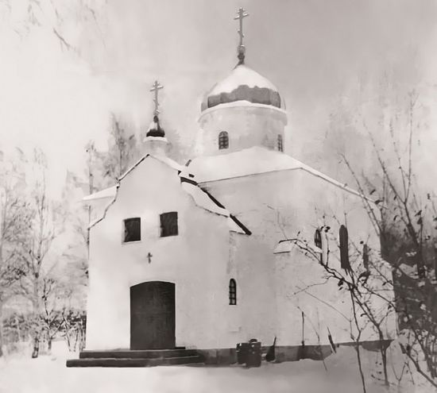

Приложение 9

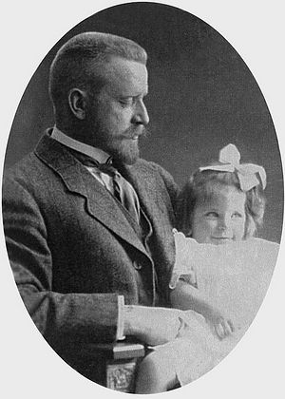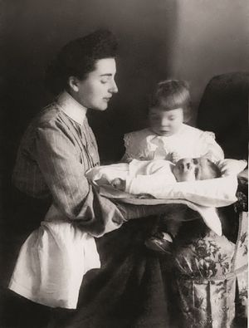 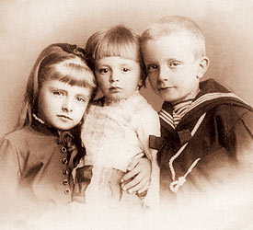

Приложение 10

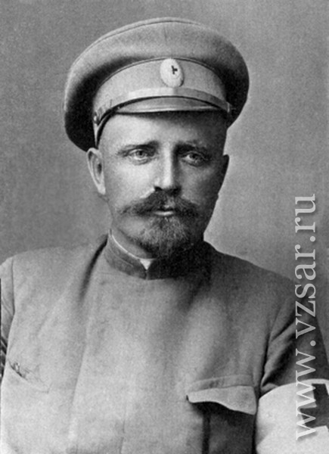

Приложение 11

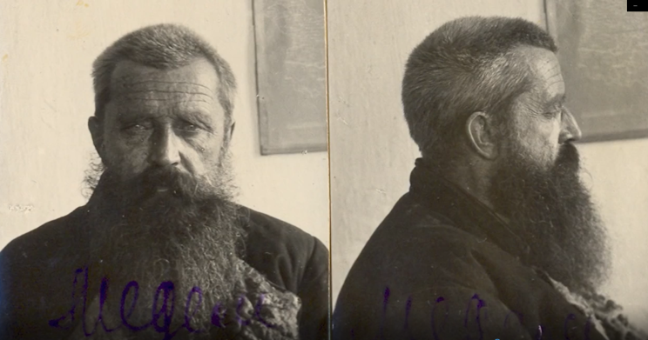

Приложение 12

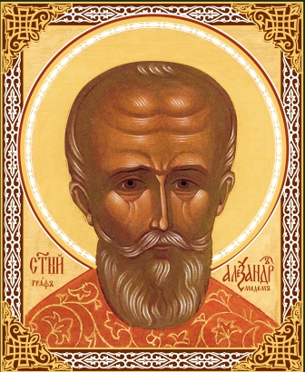

Приложение 13

